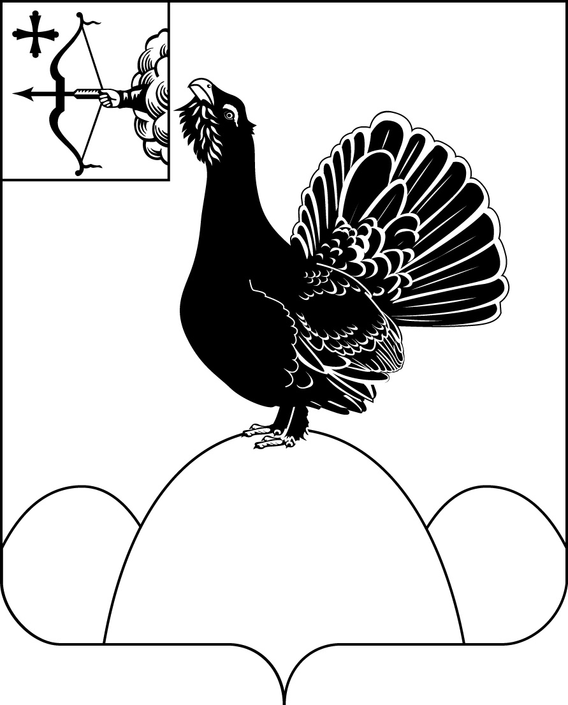

КОНТРОЛЬНО-СЧЕТНАЯ КОМИССИЯ МУНИЦИПАЛЬНОГО ОБРАЗОВАНИЯ НАГОРСКИЙ МУНИЦИПАЛЬНЫЙ РАЙОН КИРОВСКОЙ ОБЛАСТИ

613260, Кировская область, пгт.Нагорск ул.Леушина д.21 тел. 8(83349) 2-14-46

пгт.Нагорск «11» октября 2023 года

**ОТЧЕТ**

**по результатам проведения контрольного мероприятия**

###### **«Проверка законности и эффективности использования субвенций местным бюджетам из областного бюджета на выполнение отдельных государственных полномочий по возмещению расходов, связанных с предоставлением меры социальной поддержки, установленной абзацем первым части 1 статьи 15 Закона Кировской области "Об образовании в Кировской области", с учетом положений части 3 статьи 17 указанного закона за 2022 год и истекший период 2023 года»**

**1. Основание для проведения контрольного мероприятия**: п. 2.4 раздела 2 «Контрольные мероприятия» плана работы Контрольно-счётной комиссии муниципального образования Нагорский муниципальный район Кировской области на 2023 год, утвержденного распоряжением Контрольно-счетной комиссии Нагорского района Кировской области № 31-р от 21.12.2022 года.

###### **2. Цель контрольного мероприятия:** Оценить правомерность и целевое использование бюджетных средств, направленных в 2022 году и истекшем периоде 2023 года, на возмещение расходов, связанных с предоставлением меры социальной поддержки, установленной абзацем первым части 1 статьи 15 Закона Кировской области "Об образовании в Кировской области", с учетом положений части 3 статьи 17 указанного закона.

**3. Предмет контрольного мероприятия:**

Документы, подтверждающие право получения возмещения расходов, связанных с предоставлением меры социальной поддержки, установленной абзацем первым части 1 статьи 15 Закона Кировской области "Об образовании в Кировской области", с учетом положений части 3 статьи 17 указанного закона;  нормативные правовые акты, регламентирующие операции с бюджетными средствами; платежные и иные первичные документы, подтверждающие расходование бюджетных средств; бухгалтерская и иная отчетность.

**4. Объекты контрольного мероприятия:**

- Муниципальное казённое общеобразовательное учреждение средняя общеобразовательная школа п.Кобра Нагорского района Кировской области.

- Муниципальное казённое общеобразовательное учреждение средняя общеобразовательная школа с.Синегорье Нагорского района Кировской области.

**5.** **Проверяемый период деятельности**: 2022 год и истекший период 2023 года.

**6. Срок проверки:** с «18» сентября по «02» октября 2023 года.

**7. Вопросы контрольного мероприятия:**

**7.1. Анализ плановых и фактических объемов межбюджетных трансфертов, полученных из областного бюджета.**

Возмещение расходов, связанных с предоставлением руководителям, педагогическим работникам и иным специалистам (за исключением совместителей) муниципальных образовательных организаций, работающим и проживающим в сельских населенных пунктах, поселках городского типа, меры социальной поддержки, установленной абзацем первым части 1 статьи 15 Закона Кировской области "Об образовании в Кировской области" осуществляется за счет субвенции из областного бюджета на основании бюджетной сметы в рамках муниципальной программы "Развитие образования в Нагорском районе", утвержденной Постановлением администрации Нагорского района № 688 от 18.12.2018 года, по подразделу 1003 «Социальное обеспечение населения».

Объем бюджетных ассигнований и лимитов бюджетных обязательств, доведенный до главного распорядителя бюджетных средств МУ Управление образования администрации Нагорского района, а также освоение доведенных обязательств представлен в следующей таблице:

|  |  |  |  |  |
| --- | --- | --- | --- | --- |
| Наименование расходов | Утвержденные  бюджетные ассигнования, тыс. руб. | Кассовый расход  тыс.руб. | % освоения  средств | Уд.вес  % |
| **на 2022 год** | | | | |
| Возмещение расходов, связанных с предоставлением руководителям, педагогическим работникам и иным специалистам (за исключением совместителей) муниципальных образовательных организаций, работающим и проживающим в сельских населенных пунктах, поселках городского типа, меры социальной поддержки, установленной абзацем первым части 1 статьи 15 Закона Кировской области "Об образовании в Кировской области" | 2324,0 | 2207,219 | 94,98 | 100 |
| в том числе: |  |  |  |  |
| - расходы на выплаты персоналу в целях обеспечения выполнения функций государственными (муниципальными) органами, казенными учреждениями, органами управления государственными внебюджетными фондами | 2311,09 | 2194,309 | 94,95 | 99,4 |
| - прочая закупка товаров, работ и услуг для обеспечения государственных (муниципальных) нужд | 12,91 | 12,91 | 100 | 0,6 |
| **на 8 месяцев 2023 года** | | | | |
| Возмещение расходов, связанных с предоставлением руководителям, педагогическим работникам и иным специалистам (за исключением совместителей) муниципальных образовательных организаций, работающим и проживающим в сельских населенных пунктах, поселках городского типа, меры социальной поддержки, установленной абзацем первым части 1 статьи 15 Закона Кировской области "Об образовании в Кировской области" | 2677,30 | 2382,0 | 89,0 | 100 |
| в том числе: |  |  |  |  |
| - расходы на выплаты персоналу в целях обеспечения выполнения функций государственными (муниципальными) органами, казенными учреждениями, органами управления государственными внебюджетными фондами | 2660,50 | 2371,7 | 89,1 | 99,6 |
| - прочая закупка товаров, работ и услуг для обеспечения государственных (муниципальных) нужд | 16,80 | 10,3 | 61,3 | 0,4 |

Расходы на осуществление переданных полномочий в 2022 году составили 2207,219 тыс.рублей (94,98% плана), в том числе расходы на выплату компенсации расходов ЖКУ - 2194,309 тыс.рублей или 94,95% плана, расходы на оплату услуг по предоставлению реестра - 12,91 тыс.рублей или 100% плановых назначений.

Расходы на осуществление переданных полномочий за 8 месяцев 2023 года составили 2382,0 тыс.рублей (89,0% плана), в том числе расходы на выплату компенсации расходов ЖКУ - 2371,7 тыс.рублей или 89,1% плана, расходы на оплату услуг по предоставлению реестра - 10,3 тыс.рублей или 61,3% плановых назначений.

Получателями средств субвенции из областного бюджета на выполнение отдельных государственных полномочий по возмещению расходов, связанных с предоставлением меры социальной поддержки установленной абзацем первым части 1 статьи 15 Закона Кировской области "Об образовании в Кировской области", с учетом положений части 3 статьи 17 указанного закона являются 12 образовательных организаций, находящихся в ведении Управления образования администрации Нагорского района.

Контрольно-счетной комиссией Нагорского района в рамках проведенного контрольного мероприятия проверены две образовательные организации: МКОУ СОШ с.Синегорье и МКОУ СОШ п.Кобра.

**7.2. Проверка соблюдения порядка предоставления компенсации расходов по ЖКУ.**

Постановлением Правительства Кировской области от 07.07.2011 № 110/295 "О порядке предоставления в виде ежемесячной денежной выплаты компенсации расходов на оплату жилого помещения и коммунальных услуг работникам областных государственных, муниципальных образовательных организаций, организаций для детей-сирот и детей, оставшихся без попечения родителей, Кировской области" (далее - Постановление Правительства Кировской области от 07.07.2011 № 110/295) утверждено Положение о Порядке предоставления в виде ежемесячной денежной выплаты компенсации расходов на оплату жилого помещения и коммунальных услуг работникам областных государственных, муниципальных образовательных организаций, организаций для детей-сирот и детей, оставшихся без попечения родителей, Кировской области (далее - Порядок).

В проверенных образовательных организациях (МКОУ СОШ с.Синегорье и МКОУ СОШ п.Кобра) по каждому сотруднику, получающему компенсацию расходов по ЖКУ, сформированы личные дела, в которые подшиваются документы, определенные пунктами 2.3. и 2.4. Порядка, а именно:

- заявление о выплате компенсации расходов по ЖКУ;

- копия паспорта с одновременным предъявлением оригинала для обозрения;

- работники образовательных организаций, получающие страховую пенсию, но продолжающие трудовую деятельность на должностях, указанных в п.1.2 Порядка, или достигшие возраста 60 лет (для мужчин) и 55 лет (для женщин), дополнительно к заявлению о выплате компенсации расходов по ЖКУ представляют справку органа социальной защиты населения в муниципальном образовании, в границах которого находится сельский населенный пункт, поселок городского типа, о неполучении (получении) меры социальной поддержки по предоставлению компенсации на оплату жилого помещения и коммунальных услуг по иному основанию.

С целью получения компенсации расходов на оплату стоимости твердого топлива при наличии печного отопления и транспортных услуг для доставки этого топлива работники дополнительно предоставляют:

- документы, подтверждающие наличие печного отопления;

- документы, подтверждающие размер общей площади занимаемого жилого помещения с указанием года постройки и этажности жилого дома;

- документы, подтверждающие оплату приобретения твердого топлива и транспортных услуг для его доставки.

При проверке личных дел нарушения, связанные с непредоставлением или не полным предоставлением документов, не выявлены.

Размер компенсации расходов по ЖКУ (наем, содержание жилого помещения, оплату электрической энергии, тепловой энергии) рассчитывается на основании ежемесячно предоставляемых АО "Энергосбыт Плюс" Реестров сведений для определения размера компенсации расходов на ЖКУ, на основании заключенных договоров.

Компенсация расходов на оплату стоимости твердого топлива при наличии печного отопления рассчитывается исходя из норматива дров на отопительный сезон и стоимости 1 м³ дров, определяемой на основании Решения правления региональной службы по тарифам Кировской области от 30.11.2021 N 42/46-пр-2022 "О ценах на твердое топливо, реализуемое населению на территории Кировской области" (в 2022 году) и фактической стоимости 1 м³ дров на основании заключенного договора купли-продажи (с 2023 года).

При проверке полноты начислений компенсации расходов по ЖКУ нарушений не выявлено.

Согласно п.2.11 Порядка уполномоченные органы выплачивают компенсацию расходов по ЖКУ работникам образовательных организаций до 20 числа месяца, следующего за месяцем начисления платы за жилое помещение и коммунальные услуги поставщикам услуг.

*В нарушение п.2.11. Порядка в проверенных образовательных организациях не соблюдаются сроки выплаты компенсации расходов по ЖКУ.*

Согласно п.2.14 Постановления Правительства Кировской области от 07.07.2011 №110/295 финансирование административных расходов, связанных с предоставлением поставщиками услуг реестров, осуществляется за счет средств областного бюджета в размере 1% от фактически принятых уполномоченными органами или областными государственными образовательными организациями к выплате сумм компенсации расходов по ЖКУ.

Между проверенными образовательными организациями и АО "Энергосбыт Плюс" заключены договоры о предоставлении реестров сведений для определения размера компенсации расходов по ЖКУ.

Согласно п.2.3.2 вышеуказанных договоров Поставщик услуг ежемесячно до 15 (пятнадцатого) числа расчетного месяца представляет Учреждению реестр на бумажном и (или) магнитном носителе по форме, установленной в Приложении 3 к договору, с сопроводительным письмом, в котором указаны количество работников образовательной организации, которым начислена компенсация расходов по ЖКУ (на оплату электрической энергии, отопления, найма ЖФ, содержания ЖФ), с указанием суммы компенсации.

*Формы Реестров сведений для определения размера компенсации расходов по жилищно-коммунальным услугам, предоставленные Поставщиком услуг в проверяемом периоде, не соответствуют формам реестра, утвержденным Постановлением Правительства Кировской области от 07.07.2011 № 110/295 и Приложением №3 Договоров о предоставлении реестров сведений для определения размера компенсации расходов по ЖКУ, а учреждениями данные формы реестров принимаются к учету.*

Согласно п.3.6. договоров, на основании полученного счета-фактуры в срок до 15 числа месяца, следующего за расчетным, учреждение производит оплату поставщику услуг суммы расходов, связанных с предоставлением Поставщиком услуг реестров.

В течение 2022 года в нарушение п.3.6 Договоров о предоставлении реестров сведений для определения размера компенсации расходов по ЖКУ расчеты с поставщиком услуг проверенными образовательными организациями производились с нарушением сроков, в проверенном периоде 2023 года данное нарушение не выявлено.

По результатам контрольного мероприятия в адрес директоров образовательных организаций направлены акты контрольного мероприятия и представления об устранении выявленных нарушений.

Отчет по результатам контрольного мероприятия доведен до главы Нагорского района, председателя Нагорской районной Думы и начальника Управления образования администрации Нагорского района.

Председатель контрольно-счетной

комиссии муниципального образования

Нагорский район Кировской области Л.Ю.Мифтахова